číslo smlouvy objednatele: 556/OKS/2016

číslo smlouvy zhotovitele: 841/PCJV/056/2016/H16040858

SMLOUVA O DÍLO
na opravu stavby
uzavřená podle ustanovení § 2623 a násl.
zákona č. 89/2012 Sb., občanský zákoník (dále jen „občanský zákoník“)

Článek I
Smluvní strany

1. Objednatel: statutární město Havířov
se sídlem Svornosti 86/2
736 01 Havířov-Město
není zapsán v obchodním rejstříku
Oprávněný zástupce:
- ve věcech smluvních: Ing. Karel Šlachta, náměstek primátora pro hospodářský
rozvoj
- ve věcech technických: Ing. Zdena Mayerová, vedoucí odboru komunálních služeb
- ve věcech stavby: Iva Krpcová, referent odboru komunálních služeb
e-mail: xxxxxxxxxxxxxxxxxxxxxxxx
Ing. Roman Hučík, referent odboru komunálních služeb
e-mail: xxxxxxxxxxxxxxxxxxxxxxxx
ID datové schránky: 7zhb6tn
Bankovní spojení: Česká spořitelna, a.s., centrála v Praze
Číslo účtu: xxxxxxxxxxxxxxx
Identifikační číslo: 00297488
DIČ: CZ00297488

2. Zhotovitel: STRABAG a.s.
se sídlem: Praha 5, Na Bělidle 198/21, PSČ 150 00
Korespondenční adresa: STRABAG a.s. odštěpný závod Ostrava, se sídlem Ostrava-Svinov, Polanecká 827, PSČ 721 08
zapsán v obchodním rejstříku vedeném u Městského soudu v Praze, oddíl B, vložka 7634.

Oprávněný zástupce:
- ve věcech smluvních: Ing. Jiří Malík, ředitel oblasti Východ, o.z. Ing. Miroslav Kauer, vedoucí OTÚ oblasti Východ, o.z. Ostrava
- na základě plné moci
- ve věcech technických: Ing. Bohdan Ježek, vedoucí PJ Karviná
- ve věcech stavby: Ing. Radomír Koloničný, stavbyvedoucí
e-mail: xxxxxxxxxxxxxxxxxxxxxxxxxx
ID datové schránky: 8yuchp8
Bankovní spojení: Česká spořitelna, a.s.
Číslo účtu: xxxxxxxxxxxxxx
Identifikační číslo: 608 38 744
DIČ: CZ60838744

dále také obecně „smluvní strany“.
Článek II
Základní ustanovení

- Zástupci smluvních stran podepisující tuto smlouvu prohlašují:
- že údaje uvedené v článku I této smlouvy (dále jen „identifikační údaje“) a taktéž oprávnění k podnikání jsou v souladu s právní skutečností v době uzavření této smlouvy,
- že podle vnitřních předpisů nebo jiného obdobného předpisu či rozhodnutí orgánu jsou oprávněni podepsat tuto smlouvu,
- že k platnosti smlouvy ze strany zhotovitele není potřeba podpisu jiné osoby či dalšího právního úkonu,
- že ze strany objednatele s uzavřením této smlouvy vyslovila souhlas Rada města Havířova dne 15. 6. 2016 číslo usnesení 2054/43RM/2016.
- že zhotovitel byl vybrán na základě zadávacího řízení na veřejnou zakázku objednatele zn. VZ/42/OKS/16 - „Plošná oprava povrchů místních komunikací ul. Chrpová
a U Křížů“.

- Smluvní strany se zavazují, že zástupci smluvních stran, podepisující tuto smlouvu, změny svých identifikačních údajů písemně oznámí (s ověřeným podpisem) bez prodlení druhé smluvní straně.
Písemné oznámení o změně identifikačních údajů a to včetně změny bankovního spojení
smluvní strana zašle k rukám osoby pověřené zastupováním druhé smluvní strany
ve věcech technických.
Písemné oznámení o změně bankovního spojení smluvní strana doloží kopií smlouvy
o zřízení daného účtu.
Písemné oznámení o změně zástupce smluvní strany, podepisujícího tuto smlouvu, smluvní strana doloží dokladem o volbě nebo jmenování.
V písemném oznámení smluvní strana vždy uvede odkaz na číslo smlouvy a datum účinnosti oznamované změny.

- Zhotovitel se zavazuje před podpisem této smlouvy předložit objednateli pojistnou smlouvu nebo pojistný certifikát prokazující pojištění odpovědnosti zhotovitele za škodu, kterou může svou činností či nečinností způsobit v souvislosti s plněním předmětu této smlouvy objednateli či jakékoliv třetí osobě, a to s pojistným plněním min. 2.000.000 Kč (dále jen „pojistná smlouva nebo certifikát“). Zhotovitel se zavazuje do 5 pracovních dnů od podpisu kteréhokoliv dodatku k pojistné smlouvě nebo v případě uzavření nové pojistné smlouvy, doručit objednateli takovýto dodatek či novou pojistnou smlouvu nebo certifikát. Zhotovitel se zavazuje, že pojistná smlouva, resp. pojištění bude udržováno v platnosti
a účinnosti po celou dobu trvání této smlouvy, což je zhotovitel povinen na požádání objednateli prokázat.

- Zhotovitel výslovně prohlašuje:
  - že je odborně způsobilý k zajištění předmětu plnění podle této smlouvy a po celou dobu trvání této smlouvy zajistí platnost veškerých příslušných oprávnění, koncesí, licencí, atestů a certifikátů, jež jsou nezbytné pro provádění díla,
  - že se řádně seznámil s rozsahem předmětu plnění a s místem realizace díla,
  - že odvede na výstupu daň z přidané hodnoty z plnění dle této smlouvy.

- Objednatel výslovně prohlašuje:
  - že není v souvislosti s plněním předmětu této smlouvy osobou povinnou k dani z přidané hodnoty,
  - že nebude uplatněn režim přenesené daňové povinnosti podle § 92e zákona
č. 235/2004 Sb., o dani z přidané hodnoty, ve znění pozdějších předpisů,
  - že zhotovené dílo nebude využito pro ekonomickou činnost objednatele ve smyslu zákona č. 235/2004 Sb.

Článek III
Předmět smlouvy

  - Zhotovitel se zavazuje provést samostatně, s potřebnou péčí, na svůj náklad a nebezpečí stavbu „Plošná oprava povrchů místních komunikací ul. Chrpová a U Křížů“ v rozsahu stanoveném v této smlouvě (dále též „stavba“ nebo „dílo“).

  - Zhotovením stavby smluvní strany rozumí úplné, funkční a bezvadné provedení všech stavebních prací, montážních prací a konstrukcí, včetně dodávek potřebných materiálů
a zařízení nezbytných pro řádné dokončení díla, dále provedení všech činností souvisejících s dodávkou stavebních prací a konstrukcí, jejichž provedení je pro řádné dokončení díla nezbytné (např.: zařízení staveniště, bezpečnostní opatření, přechodné dopravní značení, apod.) včetně koordinační a kompletační činnosti celé stavby.

  - Dílo je rozděleno na tyto dvě části:

1. část: „Plošná oprava povrchu místní komunikace ul. Chrpová“ - plošná oprava povrchu místní komunikace ul. Chrpová mezi Nákupní a Novou bude provedena v rozsahu dvou jízdních pruhů o celkové ploše cca 4500 m². Oprava bude obsahovat odfrézování poškozené vrchní obrusné vrstvy včetně zápichů k napojeným sjezdům, odbočkám a jiným účelovým komunikacím do hloubky cca 50 mm, lokální vysprávky poškozeného podloží, výšková úprava zde umístěných zařízení inženýrských sítí (např. tělesa uličních vpustí, kanalizační šachtice, šoupata a uzávěry), spojovací postřik a pokládka nové obrusné vrstvy asfaltobetonu včetně obnovy vodorovného dopravního značení. Blíže viz situační výkres, který je přílohou č. 1 této smlouvy.

2. část: „Plošná oprava povrchu místní komunikace ul. U Křížů“ - plošná oprava povrchu místní komunikace ul. U Křížů bude provedena o celkovém rozsahu cca 3500 m². Oprava bude obsahovat odfrézování poškozené vrchní obrusné vrstvy včetně zápichů k napojeným sjezdům, odbočkám a jiným účelovým komunikacím do hloubky cca 50 mm, lokální vysprávky poškozeného podloží, výšková úprava zde umístěných zařízení inženýrských sítí (např. tělesa uličních vpustí, kanalizační šachtice, šoupata a uzávěry), spojovací postřik a pokládka nové obrusné vrstvy asfaltobetonu včetně obnovy vodorovného dopravního značení. Blíže viz situační výkres, který je přílohou č. 1 této smlouvy.

  - Zhotovitel zajistí a provede na svůj náklad všechny práce a činnosti, které se stavbou souvisí, zejména:

  - před zahájením realizace každé částí:
    - označení staveniště, ve smyslu § 152 odst. 3 písm. b) zákona č. 183/2006 Sb., stavební zákon, ve znění pozdějších předpisů, tj. zřídí a vyvěsí na viditelném místě u vstupu na staveniště informační tabuli s údaji:
- o názvu a číslu stavby,
- o názvu provádějící organizace (zhotovitele),
- o názvu investora (objednatele),
- o termínu dokončení stavby;
Informační tabule musí být chráněna před povětrnostními vlivy tak, aby údaje na ní uvedené zůstaly čitelné po celou dobu výstavby,
    - vytyčení všech podzemních a nadzemních sítí a technických zařízení v území stavby u příslušných vlastníků a správců; řádné označení a zabezpečení sítí
a technických zařízení proti poškození, ohrožení provozu nebo zamezení přístupu k nim po celou dobu výstavby,
    - provedení všech opatření organizačního a stavebně technologického charakteru k řádnému provedení díla,
    - podání žádosti a zajištění vydání „Stanovení přechodné úpravy provozu
na pozemních komunikacích“ stavebním a silničně správním úřadem Magistrátu města Havířova pro realizaci stavby,
    - zajištění dodávky a montáže dopravního značení k dopravním omezením dle
„Stanovení přechodné úpravy provozu na pozemních komunikacích
(dále jen „přechodné dopravní značení“);

  - v průběhu realizace každé částí:
    - zřízení zařízení staveniště včetně napojení na odběrná místa vody a elektro s podružnými měřidly,
    - zajištění bezpečného ohrazení a označení prostoru staveniště a jeho zařízení
po celou dobu výstavby,
    - zajištění bezpečného přístupu a příjezdu k jednotlivým nemovitostem, přilehlých k místu staveniště,
    - zabezpečení přístupu a příjezdu ke stanovištím kontejnerů-nádob na komunální odpad; v případě jeho omezení projednání způsobu zajištění odvozu odpadu s Technickými službami Havířov a.s., s Ing. Slimáčkovou – tel. č. 737 238 112,
    - provádění stavby mimo dobu od 22:00 do 6:00 hodin a nepřekročení hladiny hluku přes 50 dB,
    - zajištění po celou dobu výstavby údržby a přemísťování přechodného dopravního značení a po dokončení stavby provedení zpětné demontáže
a odvozu přechodného dopravního značení,
    - zajištění schůdnosti, sjízdnosti a čištění vozovek, užívaných pro dovoz stavebního materiálu na staveniště a odvoz odpadu ze staveniště, po celou dobu výstavby,
    - zajištění odvozu a uložení odpadů vzniklých stavební činností na skládku, včetně uhrazení poplatků za uskladnění, v souladu s ustanoveními zákona č.185/2001 Sb., o odpadech, ve znění pozdějších předpisů,
    - zabezpečení plnění podmínek pro realizaci stavby stanovených správci inženýrských sítí a zařízení dotčených stavbou,

    - provádění kontroly dodržování bezpečnosti práce a ochrany životního prostředí,
    - uvedení všech povrchů dotčených stavbou do původního stavu (komunikace, chodníky, zeleň apod.).

  - k přejímce dokončené každé části předat objednateli:
    - atesty a doklady o požadovaných vlastnostech výrobků a materiálů (prohlášení o shodě) dle zák. č. 22/1997 Sb., o technických požadavcích na výrobky,
ve znění pozdějších předpisů, včetně generálního prohlášení zhotovitele
o shodě výrobků a materiálů použitých k provedení stavby.
    - protokoly o provedení všech nezbytných zkoušek, atestů, kontrolních měření
a revizí podle příslušných právně závazných i doporučených českých
a evropských technických norem (ČSN, EN), právních nebo technických předpisů vztahujících se k předmětu díla a platných v době provádění předání díla, kterými bude prokázáno dosažení předepsané kvality a předepsaných technických parametrů díla,
    - doklady o uložení množství a kategorie odpadu na řízené skládky, případně doklad o předání a převzetí odpadu k recyklaci organizaci (osobě) oprávněné k této činnosti,
    - originál stavebního deníku.

  - Objednatel se zavazuje řádně provedené dílo převzít a zaplatit za něj zhotoviteli cenu
za podmínek sjednaných v této smlouvě.

  - Smluvní strany prohlašují, že předmět plnění podle této smlouvy není plněním nemožným a že smlouvu uzavírají po pečlivém zvážení všech možných důsledků.

Článek IV
Vlastnictví k dílu

- Vlastníkem zhotovovaného díla je od počátku objednatel.

- Vlastníkem zařízení staveniště, včetně všech používaných strojů, mechanismů a dalších věcí potřebných k provedení díla, je zhotovitel, který nese nebezpečí škody na těchto věcech, bez ohledu na zavinění.

- Smluvní strany se dohodly, že zhotovitel od okamžiku převzetí staveniště do dne předání dané části díla a jejího převzetí objednatelem nese nebezpečí škody na zhotovovaném díle.

Článek V
Místo plnění a předání díla

- Místo plnění a předání části 1 díla je místní komunikace na ul. Chrpová v Havířově-Šumbarku.

- Místo plnění a předání části 2 díla je místní komunikace na ul. U Křížů v Havířově-Životicích.

- Bližší vymezení místa plnění a předání jednotlivých částí díla je uvedeno v situačních výkresech, které jsou přílohou č. 1 této smlouvy.

- Zjistí-li zhotovitel při provádění díla skryté překážky týkající se místa plnění,
které znemožňují dílo provést dohodnutým způsobem, je povinen tuto skutečnost písemně nejpozději do 3 pracovních dnů oznámit zástupci objednatele ve věcech stavby. Zhotovitel je povinen v tomto oznámení navrhnout i změnu díla.

Článek VI
Termín plnění

- Zhotovitel je povinen provádět dílo pouze v měsíci červenci 2016 a/nebo srpnu 2016.

- Zhotovitel se zavazuje dokončit a předat řádně provedené jednotlivé části díla takto:

- 1. část: nejpozději do 14 kalendářních dnů ode dne předání staveniště pro 1. část
- 2. část: nejpozději do 14 kalendářních dnů ode dne předání staveniště pro 2. část

- Pokud se smluvní strany nedohodnout jinak, je zhotovitel povinen vyzvat objednatele k předání staveniště pro danou část díla nejméně 5 pracovních dní před požadovaným termínem předání staveniště, přičemž k předání staveniště jednotlivých částí může dojít i v různých termínech.

- Zhotovitel je povinen zahájit, provádět a dokončit práce na jednotlivých částech díla tak, aby se nedostal do prodlení s termíny sjednanými v této smlouvě.

- Pokud v průběhu provádění díla dojde k nepříznivým klimatickým podmínkám,
za kterých nelze dodržet požadovanou kvalitu díla, případně dílo nelze provádět, zhotovitel přeruší na nezbytně nutnou dobu práce na díle. Toto přerušení, akceptované zástupcem objednatele, zhotovitel zapíše do stavebního deníku. O dobu přerušení prací, akceptovatelnou zástupcem objednatele, se posouvá termín ukončení díla uvedený
v odst. 1 tohoto článku.

- V případě, že o to objednatel požádá, přeruší zhotovitel práce na díle. O dobu přerušení se prodlužují termíny tím dotčené.

- Bude-li přerušení trvat déle než tři měsíce, je objednatel povinen uhradit zhotoviteli již realizované práce v plné výši.

- Trvá-li přerušení prací na díle déle než dvanáct měsíců, z důvodů ležících na straně
objednatele, závazek zaniká, pokud se smluvní strany nedohodnou jinak. Smluvní strany
provedou vyrovnání vzájemných pohledávek dohodou.

Článek VII
Cena díla

- Cena za provedené dílo dle této smlouvy je stanovena na základě výsledku zadávacího řízení objednatele zn. VZ/42/OKS/16 - „Plošná oprava povrchů místních komunikací ul. Chrpová a U Křížů“ a činí:

1. část díla
Cena bez DPH 770 500,- Kč
DPH 21% 161 805,- Kč
Cena včetně 21% DPH 932 305,- Kč
2. část díla
Cena bez DPH 600 500,- Kč
DPH 21% 126 105,- Kč
Cena včetně 21% DPH 726 605,- Kč

Cena celkem za obě části bez DPH 1 371 000,- Kč
DPH 21% 287 910,- Kč
Cena celkem za obě části včetně DPH 1 658 910,- Kč
Slovy: jeden milion šest set padesát osm tisíc devět set deset korunčeských

- Zhotovitel prohlašuje, že cena je pevná a nepřekročitelná a nejvýše přípustná k dosažení záměru objednatele a k naplnění předmětu díla a platí až do ukončení obou částí díla.

- V ceně jsou zahrnuty veškeré náklady a výdaje zhotovitele nutné pro řádné a úplné zhotovení díla a to vč. souvisejících poplatků. Cena obsahuje i případné zvýšené náklady spojené s vývojem cen vstupních nákladů, a to až do doby ukončení obou částí díla.

- Zhotovitel odpovídá za to, že sazba daně z přidané hodnoty je stanovena v souladu s platnými právními předpisy.

- Cena může být změněna, pokud po podpisu této smlouvy a před termínem dokončení díla (zdanitelného plnění) dojde ke změnám sazeb DPH.

Článek VIII
Platební podmínky

  - Smluvní strany se dohodly, že zhotovitel nemá v průběhu plnění smlouvy nárok na zálohy ze strany objednatele a objednatel není povinen hradit v průběhu plnění smlouvy přiměřenou část odměny ve smyslu ust. § 2611 občanského zákoníku.

  - Zhotovitel je oprávněn vystavit pouze jeden daňový doklad (fakturu), kterým vyúčtuje práce na obou částech díla. Zhotovitel je oprávněn vystavit fakturu až po řádném provedení obou částí díla.

  - Lhůta splatnosti faktury je dohodou smluvních stran stanovena 30 dnů od doručení faktury objednateli.

  - Doručení faktury zhotovitel provede osobně nebo doručenkou prostřednictvím pošty.

  - Zhotovitel je povinen zajistit, aby faktura, kromě náležitostí stanovených platnými právní předpisy, obsahovala i tyto údaje:
  - označení plátce:
Havířov, statutární město
odbor komunálních služeb
Svornosti 86/2
736 01 Havířov-Město
  - rozsah a předmět plnění
  - název stavby dle článku III odst. 1. této smlouvy
  - číslo uzavřené smlouvy (číslo objednatele uvedené v záhlaví této smlouvy)
  - samostatně cenu každé části díla a celkovou cenu za obě části díla
  - bankovní spojení dle článku I této smlouvy
  - označení zhotovitele bude doplněno o jméno a příjmení vystavitele faktury a jeho vlastnoruční podpis.

- Nebude-li faktura obsahovat některou náležitost stanovenou touto smlouvou nebo bude-li chybně vyúčtována cena, nebo bude-li chybně vyúčtována cena, objednatel vadnou fakturu vrátí před uplynutím lhůty splatnosti vrátit druhé smluvní straně bez zaplacení k provedení opravy. Ve vrácené faktuře (na titulní straně) vyznačí objednatel důvod vrácení. Zhotovitel provede opravu vystavením nové faktury. Vrátí-li objednatel vadnou fakturu druhé smluvní straně, přestává běžet původní lhůta splatnosti. Nová lhůta splatnosti běží opět ode dne doručení nově vyhotovené (dodavatelem opravené) faktury.

- Povinnost zaplatit je splněna dnem připsání příslušné částky na účet zhotovitele, uvedený v článku I této smlouvy, vyjma případu uvedeného odst. 8. tohoto článku smlouvy. Změnu účtu zhotovitel musí objednateli oznámit předem postupem sjednaným v článku II odst. 2. této smlouvy.

- Zhotovitel bere na vědomí, že objednatel:
  - provede bezhotovostní úhradu pouze na účet uvedený v centrálním registru plátců DPH, a to i v případě, že na daňovém dokladu bude uvedeno jiné číslo účtu,
to u úplat, kdy celková cena díla bude vyšší než dvojnásobek částky podle zákona upravujícího provádění plateb v hotovosti (§ 4 z.č. 254/2004 Sb.).
  - bez jakékoliv sankce pozastaví vyplacení části úhrady ve výši vyúčtované DPH uvedené na daňovém dokladu v případě, že se zhotovitel stane po podpisu smlouvy nespolehlivým plátcem, a to po celou dobu, kdy bude veden jako nespolehlivý plátce,
  - provede úhradu pozastavené části DPH podle bodu 8.2. přímo příslušnému správci daně (finančnímu úřadu).

- Po provedení úhrady DPH podle bodu 8.3. je úhrada zdanitelného plnění bez DPH
(tj. pouze základu daně) smluvními stranami považována za řádnou úhradu dle této smlouvy a zhotoviteli nevzniká žádný nárok na úhradu případných úroků z prodlení, penále, náhrady škody nebo jakýchkoli dalších sankcí vůči objednateli, a to ani v případě, že by mu podobné sankce byly vyměřeny správcem daně.

Článek IX
Jakost díla

  - Zhotovitel je povinen provést a dokončit dílo v souladu s touto smlouvou, právními předpisy, pokyny objednatele a řádnou stavební praxí, vždy ve vysoké kvalitě odpovídající charakteru a významu díla. Dílo musí splňovat kvalitativní požadavky definované příslušnými právně závaznými i doporučenými českými a evropskými technickými normami (ČSN, EN) a respektovat stanoviska a rozhodnutí orgánů státní správy (veřejnoprávních orgánů). Doporučené normy ČSN se pro dílo považují za normy závazné. Při rozdílu v ustanoveních norem platí ustanovení normy výhodnější pro objednatele.

- Zhotovitel se zavazuje k tomu, že celkový souhrn vlastností stavby uspokojí stanovené potřeby objednatele, tj. využitelnost, bezpečnost, bezporuchovost, udržovatelnost, hospodárnost a ochranu životního prostředí.

- Zhotovitel zavazuje používat pouze materiály a konstrukce vyhovující požadavkům kladeným na jejich jakost a mající prohlášení o shodě. Jakost dodávaných materiálů
a konstrukcí bude dokladována předepsaným způsobem při kontrolních prohlídkách
a při předání a převzetí díla.

- Objednatel má právo kontrolovat způsob provádění díla. Zjistí-li, že zhotovitel porušuje své povinnosti, zástupce objednatele zjištěné skutečnosti zapíše do stavebního deníku včetně svých požadavků na nápravu zjištěných vad a termínu pro jejich odstranění.

Článek X
Staveniště

- Smluvní strany se dohodly, že předání staveniště zvlášť pro každou část díla bude provedeno protokolárně písemnou formou. Pokud se zhotovitel k předání staveniště
ve sjednaném termínu nedostaví, je staveniště objednatelem řádně předáno a začíná běžet doba plnění dle článku VI odst. 1. této smlouvy.

- Obvod (hranice) staveniště pro danou část díla je vymezen situačními výkresy, které jsou přílohou č. 1 této smlouvy. Zhotovitel odpovídá za dodržení hranic staveniště a umístění staveb na pozemcích vymezených a určených objednatelem. Vznikne-li porušením závazku umístit stavbu na pozemcích staveniště objednateli škoda či vícenáklady, zavazuje se zhotovitel nahradit je v plné výši do 15-ti dnů od obdržení jejich vyúčtování.

- O předání a převzetí staveniště pro každou část díla zvlášť zástupce objednatele sepíše zápis, který podepíší oprávněné osoby smluvních stran ve věcech stavby. Do zápisu
o předání a převzetí staveniště zástupce objednatele uvede minimálně tyto údaje:
identifikace dokladů ke stavbě, které objednatel předává zhotoviteli,
termín prvního kontrolního dne.
Tento zápis o předání a převzetí staveniště se stane dnem jeho podepsání nedílnou součástí stavebního deníku.

- Zhotovitel se zavazuje vyklidit a vyčistit staveniště do 5-ti dnů od předání dokončené dané části díla. Při nedodržení tohoto závazku se zhotovitel zavazuje uhradit objednateli veškeré prokazatelné náklady a škody, které mu tím vznikly.

- Zhotovitel zodpovídá za:
  - bezpečnost a ochranu zdraví všech osob v prostoru staveniště,
  - dodržování bezpečnostních, hygienických a požárních předpisů v prostoru staveniště,
  - bezpečnosti silničního provozu v prostoru staveniště.

- Zhotovitel je povinen zajistit na své náklady hlídání staveniště. Nositelem nebezpečí vzniku škody na stavebním materiálu, dílech nebo na celé stavbě při realizaci dané části díla je zhotovitel, a to až do doby předání a převzetí dané části díla objednatelem.

- Zhotovitel se zavazuje udržovat na staveništi pořádek a čistotu, na svůj náklad odstraňovat odpady a nečistoty vzniklé jeho činností, a to v souladu s příslušnými předpisy, zejména ekologickými a o likvidaci odpadů.

Článek XI
Provádění díla

- Zhotovitel se zavazuje provést dílo svým jménem a na vlastní odpovědnost. V případě,
že pověří provedením jeho části jinou osobu (subdodavatele), má zhotovitel odpovědnost, jako by dílo provedl sám.

- Zhotovitel se zavazuje zajistit provedení částí díla pouze subdodavateli vyjmenovanými v seznamu subdodavatelů (Příloha č. 2 této smlouvy), a to v rozsahu dle tohoto seznamu subdodavatelů. Zhotovitel se zavazuje zajistit organizaci a koordinaci prací jednotlivých subdodavatelů a to vč. věcné a kvalitativní kontroly jejich činnosti.

- Zhotovitel provede stavbu kvalifikovanými zaměstnanci. Zhotovitel odpovídá za chování osob provádějících dílo a za to, že bude mít pro své zaměstnance či jiné osoby, které k plnění díla použije, veškerá potřebná úřední povolení a platná kvalifikační oprávnění pro provádění díla. Zhotovitel se zavazuje realizovat práce vyžadující zvláštní způsobilost nebo povolení dle příslušných předpisů osobami, které tuto podmínku splňují.

- Objednatel má právo provádět kontrolu plnění kdykoli v průběhu provádění díla
a zhotovitel je povinen mu toto umožnit. Zjistí-li objednatel, že zhotovitel provádí dílo
v rozporu se svými povinnostmi, je objednatel oprávněn dožadovat se toho,
aby zhotovitel odstranil zjištěné vady a dílo prováděl řádným způsobem.
Jestliže tak zhotovitel neučiní ani v přiměřené lhůtě 1 týdne, je objednatel oprávněn podle vlastního uvážení odstranění vady provést sám, pověřit jejím odstraněním jiný subjekt, nebo odstoupit od smlouvy.

- Pro účely kontroly zhotovitelem prováděného díla se budou konat kontrolní dny,
a to v pravidelných termínech dle vzájemné dohody mezi objednatelem a zhotovitelem (dále jen „pravidelné kontrolní dny“). Pokud se objednatel se zhotovitelem nedohodne jinak, budou kontrolní dny probíhat alespoň 1x týdně.
První termín kontrolního dne bude dohodnut při předání a převzetí staveniště, přičemž další termín pravidelného kontrolního dne bude dohodnut vždy na posledním pravidelném kontrolním dni.
Smluvní strany se zavazují, že pravidelných kontrolních dnů se zúčastní zástupci objednatele a zhotovitele ve věcech technických a ve věcech stavby uvedení v článku I této smlouvy (dále jen „účastníci kontrolních dnů“).

- Mimo pravidelné kontrolní dny se může dle potřeby konat mimořádný kontrolní den, kdy smluvní strana, která má potřebu mimořádný kontrolní den svolat, je povinna oznámit termín konání mimořádného kontrolního dne písemně všem účastníkům kontrolních dnů, a to nejméně tři kalendářní dny před jeho konáním.

- Kontrolní dny povede objednatel.

- Obsahem kontrolního dne bude zejména zpráva zhotovitele o postupu prací, kontrola časového plnění provádění díla, odsouhlasení užitých materiálů, připomínky a podněty
a stanovení případných nápravných opatření a úkolů.

- Zápis z kontrolního dne zástupce objednatele provede buď přímo zápisem do stavebního deníku nebo vyhotoví samostatný dokument. Zápis z kontrolního dne podepíší účastníci kontrolního dne a stane se nedílnou součástí stavebního deníku.

- Zhotovitel vyzve objednatele prokazatelně, nejméně 3 pracovní dny předem, k prověření
kvality prací, jež budou dalším postupem při zhotovování díla zakryty. V případě,
že se na tuto výzvu objednatel bez vážných důvodů nedostaví, může zhotovitel pokračovat v provádění díla jen po předcházejícím písemném upozornění objednatele. Toto upozornění však musí být objednateli doručeno, jinak se má za to, že objednatel vyzván nebyl. Pokud zhotovitel nesplní tuto podmínku, vystavuje se nebezpečí provádění sond do zakrytých konstrukcí tak, jak určí pověřený zástupce objednatele, a to na vlastní náklady zhotovitele i v tom případě, že nebude shledáno pochybení v technologickém postupu. Neprovedení sond na žádost objednatele se považuje za závažné porušení této smlouvy.

- Zhotovitel je povinen písemně doložit objednateli, jak bylo naloženo se vzniklým odpadem, a na kterou skládku byl odpad uložen.

- Podle § 13 zák. č. 320/2001 Sb., o finanční kontrole ve veřejné správě, ve znění pozdějších předpisů, je zhotovitel povinen spolupůsobit při kontrolách hospodaření, prováděných u objednatele orgánem finanční kontroly.
- Zhotovitel se zavazuje uchovávat veškeré doklady týkající se díla v souladu s příslušnými právními předpisy.

Článek XII
Stavební deník

- Zhotovitel povede pro každou částí díla samostatně ode dne převzetí staveniště stavební deník, jehož nedílnou součástí bude zápis o předání a převzetí staveniště.

- Do stavebního deníku zhotovitel zapíše všechny skutečnosti rozhodné pro plnění této smlouvy, zejména důvody přerušení prací a dobu přerušení a údaje potřebné pro posouzení prací orgány státní správy a objednatelem.

- Objednatel a jím pověřené osoby jsou oprávněny stavební deník kontrolovat a k zápisům připojovat svá stanoviska. V případě přerušení prací z důvodu nepříznivých klimatických podmínek zástupce objednatele je povinen připojit souhlas k přerušení prací na díle.

- Stavební deník, jenž bude v průběhu pracovní doby k dispozici na stavbě, musí obsahovat:
  - základní list, v němž zhotovitel uvede název a sídlo objednatele a zhotovitele
  - identifikační údaje stavby,
  - přehled smluv, včetně jejich dodatků,
  - seznam subdodavatelů,
  - seznam dokladů a rozhodnutí, týkajících se stavby,
  - seznam dokumentace stavby, jejich změn a doplnění,
  - denní záznamy,
  - zápis o předání a převzetí staveniště.

- Denní záznamy zhotovitel zapíše do deníku s očíslovanými listy, jednak pevnými, jednak perforovanými pro dva oddělitelné průpisy. Perforované listy budou očíslovány shodně s listy pevnými.

- Denní záznamy bude zapisovat a podepisovat zástupce zhotovitele ve věcech stavby v den, kdy práce byly provedeny, nebo kdy nastaly okolnosti, které vyvolaly nutnost zápisu.
Při denních záznamech nesmí být vynechána volná místa.

- Do stavebního deníku jsou oprávněny provádět záznamy i pověřené osoby objednatele odpovědné za realizaci stavby a zástupce státního stavebního dohledu.

- Nesouhlasí-li zhotovitel se záznamem ve stavebním deníku, připojí k jejich záznamu
do dvou pracovních dnů své vyjádření. Pokud tak neučiní, má se za to, že s obsahem záznamu ve stavebním deníku souhlasí a bere ho na vědomí.

- Nesouhlasí-li objednatel s obsahem záznamu ve stavebním deníku, vyznačí námitky svým zápisem do stavebního deníku. Skutečnost, že se objednatel k záznamu ve stavebním deníku nevyjádří, neznamená, že s obsahem záznamu souhlasí.

- Zhotovitel bude objednateli předávat v místě stavby první průpis denních záznamů, originál stavebního deníku předá objednateli nejpozději při předání a převzetí dokončeného díla.

- Zápisy ve stavebním deníku nelze obsah této smlouvy měnit.

Článek XIII
Předání dokončeného díla

- Objednatel převezme po dokončení vždy samostatně každou část díla.

- Přejímací řízení bude objednatelem zahájeno do 3 pracovních dnů po doručení písemné výzvy zhotovitele k převzetí dokončené části díla a ukončeno bude nejpozději do 2 dnů ode dne zahájení přejímacího řízení.

- O předání dané části díla nebo její části bude sepsán zápis. Tento zápis o předání a převzetí díla sepíše zhotovitel a bude obsahovat:

  - označení díla,
  - označení objednatele a zhotovitele díla,
  - číslo a datum uzavření smlouvy o dílo vč. čísel a dat uzavření jejich dodatků,
  - zahájení a dokončení prací na zhotovovaném díle,
  - soupis drobných vad a termín jejich odstranění,
  - prohlášení objednatele, že dílo přejímá,
  - datum a místo sepsání zápisu,
  - jména a podpisy zástupců objednatele a zhotovitele,
  - seznam předané dokumentace,
  - soupis nákladů od zahájení po dokončení díla,
  - termín vyklizení staveniště,
  - datum ukončení záruky na dílo.

- Při podpisu zápisu o předání a převzetí díla je zhotovitel povinen předat objednateli doklady o řádném provedení díla dle technických norem a předpisů, provedených zkouškách a atestech, a dokumentaci podle této smlouvy, včetně prohlášení o shodě.

- Nejpozději při podpisu zápisu o předání a převzetí díla je zhotovitel povinen informovat objednatele o podmínkách údržby a plnění dalších podmínek vyžadovaných pro platnost záruk poskytnutých podle této smlouvy a po dobu záruční doby.

- Zhotovitel a objednatel jsou oprávněni uvést v zápisu o předání a převzetí díla cokoliv,
co budou považovat za nutné.

- Objednatel není oprávněn užívat nepředanou část díla bez předchozí dohody se zhotovitelem. Tato dohoda o užívání části nepředaného díla musí být písemná.

Článek XIV
Záruční podmínky a odpovědnost za vady

- Zhotovitel odpovídá za úplnost a funkčnost předmětu díla a za jeho kvalitu, která bude
odpovídat:
  - platným normám ČSN, vztahujícím se k danému předmětu plnění,
  - standardům a podmínkám výrobců a dodavatelů materiálů a výrobků platných v ČR v době realizace díla.

- Zhotovitel odpovídá za vady, jež má dílo v době předání a za vady díla v záruční době.
Za vady, které se projevily po záruční době stavby, odpovídá zhotovitel jen tehdy, pokud jejich příčinou bylo porušení jeho povinností.

- Odpovědnost za vady se řídí příslušnými ustanoveními občanského zákoníku, neobsahuje-li tato smlouva odchylnou úpravu práv a povinností smluvních stran.

- Zhotovitel poskytuje objednateli záruku za jakost díla 36 měsíců.

- Záruční doba začíná plynout ode dne předání a převzetí dané části díla. Na předané části díla dle článku XIII odst. 7. této smlouvy začíná záruční doba plynout dnem podepsání písemné dohody o užívání části nepředaného díla.

- Vyskytne-li se v průběhu záruční doby na provedeném díle vada, objednatel
písemně oznámí zhotoviteli její výskyt, vadu popíše a uvede, jak se projevuje. Jakmile
objednatel odeslal toto písemné oznámení, má se za to, že požaduje bezplatné odstranění vady opravou věci. Požaduje-li objednatel jiný způsob nápravy vady podle § 2106 občanského zákoníku, musí konkrétně tuto skutečnost uvést v písemném oznámení vady.
- Zhotovitel je povinen započít s odstraněním vady do 5-ti pracovních dnů ode dne doručení písemného oznámení o vadě, pokud se smluvní strany nedohodnou jinak. V případě havárie zhotovitel povinen započít s odstraněním vady nejpozději do 1 kalendářního dne, pokud se smluvní strany nedohodnou jinak.

- Vadu je zhotovitel povinen odstranit nejpozději do 5 dnů od započetí prací, pokud se smluvní strany nedohodnou jinak.

- Objednatel je povinen umožnit zhotoviteli odstranění vady.

- O odstranění vady je zhotovitel povinen sepsat zápis o odstranění vady s tím,
že zhotovitel se zavazuje poskytnout objednateli na provedenou opravu záruku ve stejné délce jako na danou část díla, které se vada týkala. Záruční doba běží od podepsání zápisu o odstranění vady oběma smluvními stranami.

- Objednatel má právo nechat odstranit vady na náklady zhotovitele v případě,
že zhotovitel sám vady neodstraní v termínu podle odst. 8. tohoto článku smlouvy
nebo v jiném dohodnutém termínu.

Článek XV
Odpovědnost za škodu

- Odpovědnost za škodu na zhotovovaném díle, nebo jeho části, nese zhotovitel v plném rozsahu až do dne předání a převzetí dané části díla bez vad. Toto ustanovení se nevztahuje na případ, kdy objednatel předanou část začal užívat před předáním dané části díla.

- Zhotovitel nese odpovědnost původce odpadů, zavazuje se nezpůsobovat únik ropných, toxických či jiných škodlivých látek na stavbě.

- Zhotovitel je povinen bez zbytečného odkladu odstranit škodu a není-li to možné, nahradit objednateli škodu v plné výši, která vznikla při realizaci díla, prokazatelně z viny zhotovitele. Zhotovitel odpovídá i za škodu způsobenou činností těch, kteří pro něj dílo provádějí. Zhotovitel odpovídá za škodu způsobenou okolnostmi, které mají původ v povaze strojů, přístrojů nebo jiných věcí, které zhotovitel použil nebo hodlal použít
při provádění díla.

- Zhotovitel je povinen učinit veškerá opatření potřebná k odvrácení škody nebo k jejímu
zmírnění. V případě přerušení realizace stavby dle článku VI této smlouvy provede zhotovitel veškerá opatření potřebná k odvrácení škody za úhradu prokazatelných nákladů.

- Smluvní strany se dohodly na vyloučení použití ustanovení § 2630 odst. 2 občanského zákoníku a sjednávají, že zhotovitel se nemůže zprostit povinnosti z vady díla způsobené chybou ve stavební dokumentaci nebo selháním dozoru nad stavbou.

Článek XVI
Sankční ujednání

- V případě prodlení zhotovitele s termínem dokončení dané části díla bude objednatel účtovat zhotoviteli smluvní pokutu ve výši 25.000 Kč za každý i započatý kalendářní den prodlení.

- Nebude-li faktura uhrazena ve lhůtě splatnosti, je zhotovitel oprávněn vyúčtovat objednateli úrok z prodlení ve výši 0,05% z dlužné částky za každý i započatý kalendářní den prodlení.

- V případě prodlení s vyklizením a vyčištěním staveniště dané části díla bude objednatel účtovat zhotoviteli smluvní pokutu ve výši 10.000 Kč za každý i započatý kalendářní den prodlení.

- Nesplní-li zhotovitel své povinnosti související s pojištěním zhotovitele uvedené v článku II odst. 3. této smlouvy, bude objednatel účtovat zhotoviteli smluvní pokutu ve výši 5.000 Kč za každý i započatý kalendářní den prodlení.

- V případě nedodržení dohodnutého termínu k odstranění vady bude objednatel účtovat zhotoviteli smluvní pokutu ve výši 5.000 Kč za každý i započatý kalendářní den prodlení.

- V případě provádění díla subdodavateli neuvedenými v seznamu subdodavatelů bude objednatel účtovat zhotoviteli smluvní pokutu ve výši 10.000 Kč za každý takto zjištěný případ.

- Pokud objednatel nebo jím pověřený zástupce upozorní písemnou výzvou nebo zápisem do stavebního deníku zhotovitele, že nedodržuje povinnosti sjednané touto smlouvou (vyjma povinností uvedených v odst. 1., 3. až 6. tohoto článku smlouvy), a zhotovitel v termínu stanoveném objednatelem nesjedná nápravu, bude objednatel účtovat zhotoviteli smluvní pokutu ve výše 10.000 Kč za každé takto zjištěné porušení a za každý den, ve kterém bude porušení trvat.

- V případě, že závazek provést dílo zanikne řádným ukončením díla nebo odstoupením od
této smlouvy, nezaniká objednateli nárok na smluvní pokutu, pokud vznikl dřívějším porušením povinností zhotovitelem.

- Zánik závazku pozdním plněním neznamená zánik nároku na smluvní pokutu za prodlení s plněním.

- Smluvní pokuty sjednané touto smlouvou zaplatí zhotovitel nezávisle na zavinění
a na tom, zda a v jaké výši vznikne objednateli škoda, kterou lze vymáhat samostatně.

- Vedle smluvní pokuty má objednatel právo na náhradu škody vzniklé z porušení povinnosti, ke kterému se smluvní pokuta vztahuje, a to i ve výši přesahující smluvní pokutu.

- Smluvní pokuty je objednatel oprávněn započíst proti pohledávce zhotovitele a naopak.

Článek XVII
Vyšší moc

- Pro účely této smlouvy se za vyšší moc považují skutečnosti mající vliv na dílo,
které nejsou závislé a ani nemohou být ovlivněny smluvními stranami jako např. živelné pohromy, stávky, války, mobilizace, povstání nebo jiné nepředvídané a neodvratitelné události.

- Smluvní strana, u níž dojde k okolnosti vyšší moci a bude se chtít na vyšší moc odvolat v souvislosti s plněním této smlouvy, je povinna neprodleně písemně doporučeným dopisem uvědomit druhou smluvní stranu o vzniku této události, jakož i o jejím ukončení, a to ve lhůtě nejpozději 7 kalendářních dnů od vzniku a 7 kalendářních dnů od jejího ukončení. Nedodržení této lhůty má za následek zánik práva dovolávat se okolnosti vyšší moci.

- Povinnosti smluvních stran, dané touto smlouvou o dílo, se po dobu trvání okolnosti vyšší moci dočasně přerušují.

- Pokud se plnění této smlouvy o dílo stane nemožné vlivem zásahu vyšší moci, smluvní strany se dohodnou na odpovídající změně této smlouvy ve vztahu k předmětu, ceně
a době plnění díla dodatkem k této smlouvě. Nedojde-li k dohodě, je kterákoliv smluvní strana oprávněna jednostranným prohlášením, zaslaným doporučeným dopisem druhé smluvní straně, odstoupit od této smlouvy. Odstoupením smlouva o dílo zaniká dnem, kdy bude oznámení o odstoupení doručeno druhé smluvní straně.

Článek XVIII
Autorské právo

      - Uzavřením této smlouvy zhotovitel uděluje objednateli neodvolatelnou, bezplatnou, výlučnou, převoditelnou a neomezenou licenci k rozmnožování, použití a zpřístupnění třetím osobám díla nebo k dokumentům, listinám, náčrtům, návrhům a změnám souvisejícím se stavbou nebo k údajům poskytnutým zhotovitelem podle této smlouvy, které jsou nebo mohou být chráněna autorským právem podle práva duševního vlastnictví, včetně práva na opravu, úpravu, změnu nebo demolici stavby nebo její části nebo pro jakékoliv jiné záměry objednatele. Toto právo je zhotovitelem uděleno objednateli na dobu neurčitou, a může taktéž opravňovat jinou osobu, která se stane oprávněným vlastníkem nebo uživatelem stavby. Objednatel je oprávněn, ale není povinen licenci využít. Autorská práva a nakládání s nimi je podřízeno ustanovením občanského zákoníku a zákona č. 121/2000 Sb., autorský zákon, ve znění pozdějších předpisů.

      - Zhotovitel tímto též uděluje objednateli právo měnit, upravovat a zbourat jakoukoliv stavbu postavenou na základě této smlouvy.

      - Objednateli náleží autorská práva a další práva duševního vlastnictví k dokumentům vyhotoveným objednatelem (nebo v jeho zastoupení) nebo dokumentům, které je objednatel oprávněn využít pro účely provedení díla na základě smluvních vztahů s osobami, kterým taková práva mohou náležet. Bez písemného souhlasu objednatele nebudou zhotovitelem kopírovány, používány nebo sdělovány třetím stranám, kromě případů, kdy je to nutné pro účely vyplývající z této smlouvy.

      - Odměna za poskytnutí licence je zahrnuta v ceně díla.

Článek XIX
Závěrečná ujednání

- Odpověď na nabídku s pozměňovacím dodatkem nebo odchylkou (§ 1740 odst. 3 občanského zákoníku) není přijata, pokud druhá smluvní strana tuto odpověď výslovně písemně nepotvrdí jako přijetí nabídky na uzavření smlouvy.

- Změnit nebo doplnit tuto smlouvu mohou smluvní strany pouze formou písemných dodatků, které budou vzestupně číslovány, výslovně prohlášeny za dodatek této smlouvy a podepsány oprávněnými zástupci smluvních stran před zahájením plnění. Za písemnou formu nebude pro tento účel považována výměna e-mailových či jiných elektronických zpráv.

- To neplatí pro identifikační údaje obsažené v článku I této smlouvy, u kterých při jejich změně postačí oznámení způsobem upraveným v článku II odst. 2. této smlouvy.

- Smluvní strany se odchylně od ustanovení občanského zákoníku, která obecně upravují uzavření smlouvy, dohodly, že dodatek je uzavřen výlučně tehdy, byl-li písemný návrh dodatku podepsaný a předložený jednou smluvní stranou podepsán druhou smluvní stranou ve znění předloženého návrhu bez jakýchkoli změn, výhrad apod. a doručen navrhující smluvní straně. Za přijetí návrhu dodatku se nebude považovat případ,
kdy smluvní strana, které byl návrh adresován, se fakticky zachová podle návrhu dodatku, tj. např. poskytne-li nebo přijme-li plnění, aniž by zároveň návrh dodatku podepsala.

- Smluvní strany odchylně od ustanovení § 582 odst. 2 občanského zákoníku sjednávají,
že mohou namítnout neplatnost změny této smlouvy pro nedodržení sjednané formy
i v případě, že již bylo plněno.

- Smluvní strany mohou ukončit smluvní vztah písemnou dohodou obou smluvních stran.

- Objednatel může od smlouvy odstoupit v případě následujících podstatných porušení smlouvy:
  - zhotovitel bude z vlastního zavinění v prodlení s dokončením dané části díla
po dobu delší než 5 dnů,
  - zhotovitel přestal plnit kvalifikaci požadovanou objednatelem, mj. i tím,
že nezajistil realizaci dané části díla konkrétním subdodavatelem, s jehož pomocí prokazoval část své kvalifikace v zadávacím řízení uvedením v článku II odst. 1 písm. e) této smlouvy,
  - zhotovitel neprokáže platné a účinné pojištění zhotovitele dle článku II odst. 3 této smlouvy po celou dobu trvání této smlouvy,
  - zhotovitel vstoupí do likvidace nebo bude prohlášen úpadek dle zákona č. 182/2006 Sb., insolvenční zákon, ve znění pozdějších předpisů.

- Odstoupením smlouva o dílo zaniká dnem, kdy bude oznámení o odstoupení doručeno druhé smluvní straně. V případě odstoupení je zhotovitel povinen ihned po obdržení písemného oznámení o odstoupení od smlouvy předat objednateli nedokončené dílo, včetně věcí, které opatřil a které jsou součástí díla a uhradit případně vzniklou škodu. Objednatel je povinen uhradit zhotoviteli cenu díla včetně věcí, které převzal.
- V případě odstoupení od smlouvy zůstávají nadále v platnosti ujednání týkající se volby práva, dohody o způsobu řešení sporů a nároky na zaplacení těch smluvních sankcí,
na jejichž zaplacení vznikl nárok přede dnem zániku smlouvy.

- V případě zániku závazku před splněním díla uzavřou smluvní strany dohodu,
ve které upraví vzájemná práva a povinnosti.

- Zhotovitel nemůže bez předchozího písemného souhlasu objednatele postoupit své pohledávky z této smlouvy na třetí osobu.

- Zhotovitel není oprávněn převést svá práva a povinnosti ze smlouvy, nebo její část, třetí osobě bez předchozího písemného souhlasu objednatele.

- Smluvní strany se dohodly na vyloučení použití ustanovení § 1987 odst. 2 občanského zákoníku a sjednávají, že i nejistá nebo neurčitá pohledávka je způsobilá k započtení.

- Obě smluvní strany se dohodly, že v případě nástupnictví jsou nástupnické organizace
smluvních stran vázány ustanoveními této smlouvy v plném rozsahu.
- Pro případ, že kterékoliv ustanovení této smlouvy se stane neúčinným nebo neplatným,
smluvní strany se zavazují bez zbytečných odkladů nahradit takové ustanovení novým. Případná neplatnost některého z ustanovení této smlouvy nemá za následek neplatnost
ostatních ustanovení.

- Zhotovitel bere na vědomí, že tato smlouva bude vedena v evidenci smluv Magistrátu města Havířova. Zhotovitel prohlašuje, že skutečnosti uvedené ve smlouvě nepovažuje za obchodní tajemství a uděluje svolení k jejich užití a zveřejnění bez stanovení jakýchkoliv dalších podmínek.

- Písemnosti se považují za doručené i v případě, že kterákoliv ze smluvních stran její doručení odmítne či jinak znemožní.

- Smluvní strany se dohodly, že vztahy vyplývající z této smlouvy se řídí českým právním řádem a věcně a místně příslušný bude obecný soud v České republice.

- Osoby podepisující tuto smlouvu svým podpisem stvrzují platnost svých jednatelských
oprávnění.

- Smlouva je vyhotovena ve čtyřech stejnopisech podepsaných oprávněnými zástupci
smluvních stran, přičemž objednatel obdrží dvě a zhotovitel dvě vyhotovení.

- Smluvní strany shodně prohlašují, že si tuto smlouvu před jejím podpisem přečetly,
a že byla uzavřena po vzájemném projednání dle jejich pravé a svobodné vůle určitě, vážně a srozumitelně a její autentičnost stvrzují svými podpisy.

- Tato smlouva nabývá platnosti a účinnosti dnem jejího podpisu smluvní stranou, která ji podepisuje jako druhá v pořadí.

- Nedílnou součástí této smlouvy jsou tyto přílohy:
Příloha č. 1 - situační výkresy
Příloha č. 2 - seznam subdodavatelů

Havířově 18. 7. 2016 V Ostravě 1. 7. 2016

za objednatele: za zhotovitele:

xxxxxxxxxxxxxxx xxxxxxxxxxxxxxxxx
……………………………. ………………………………
Ing. Karel Šlachta Ing. Jiří Malík
náměstek primátora pro hospodářský rozvoj ředitel oblasti Východ, o.z. Ostrava

xxxxxxxxxxxxxxxxx
………………………………
Ing. Miroslav Kauer
Vedoucí OTÚ oblasti východ, o.z. Ostrava

Příloha č. 1a

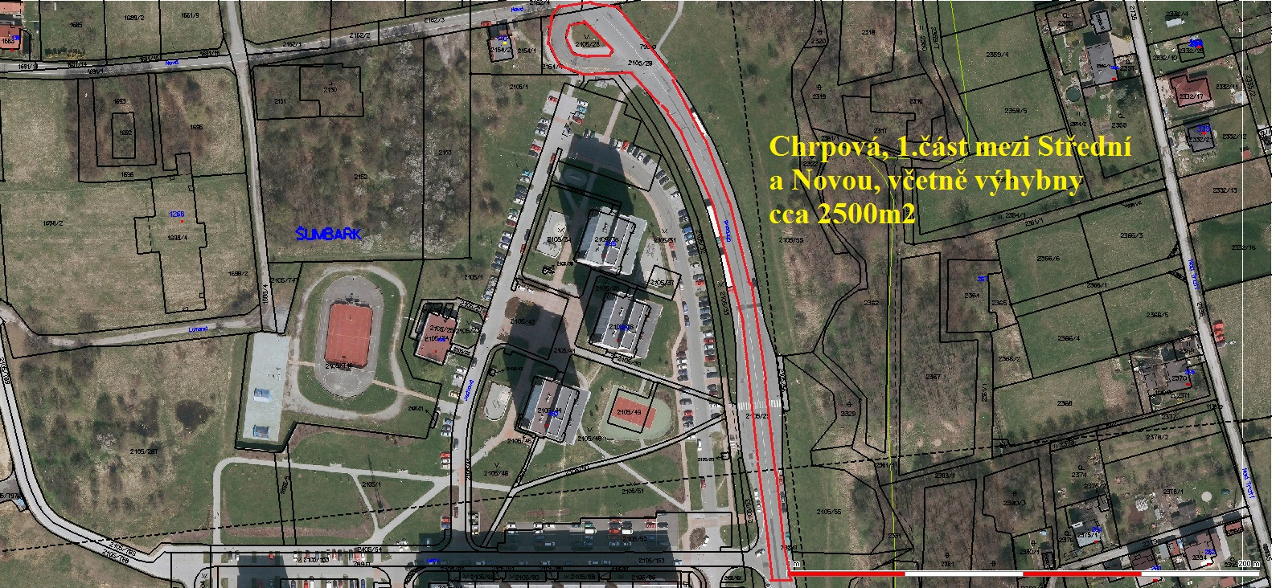

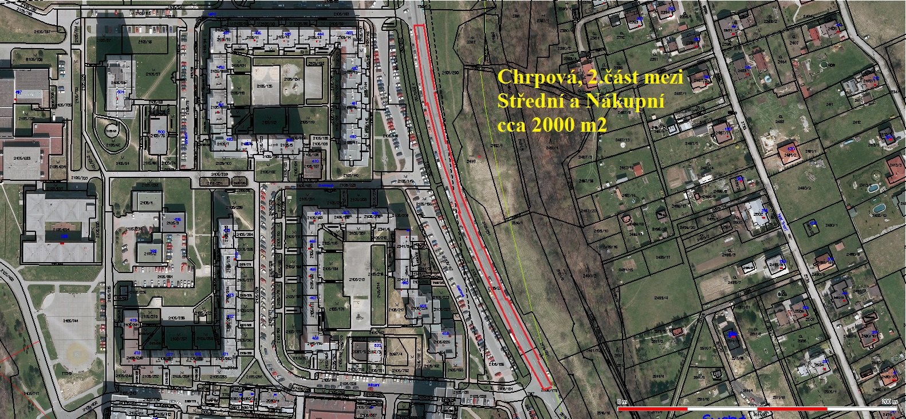

Příloha č. 1b

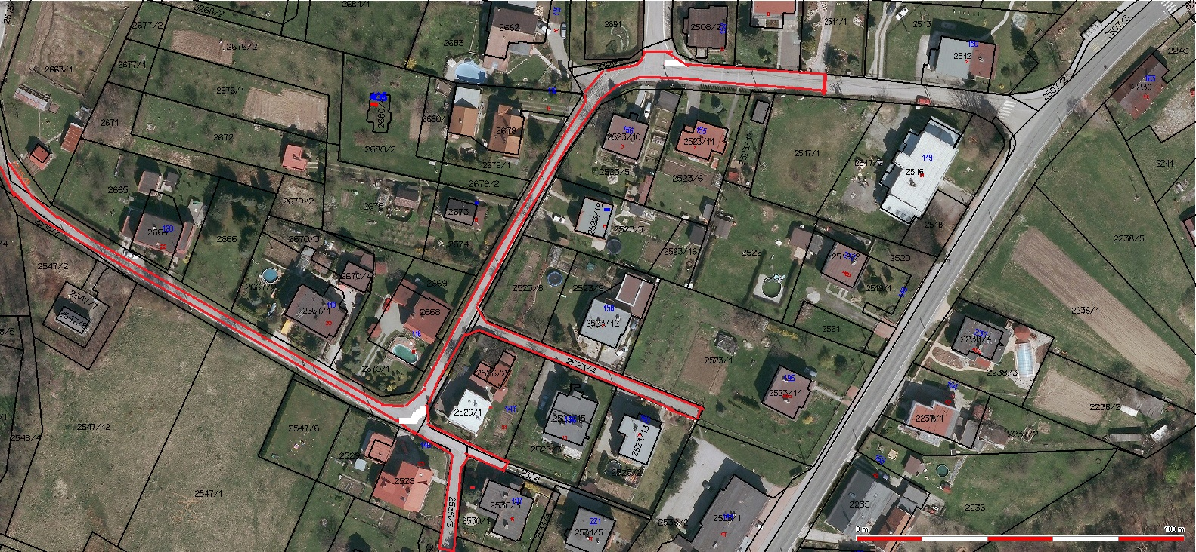

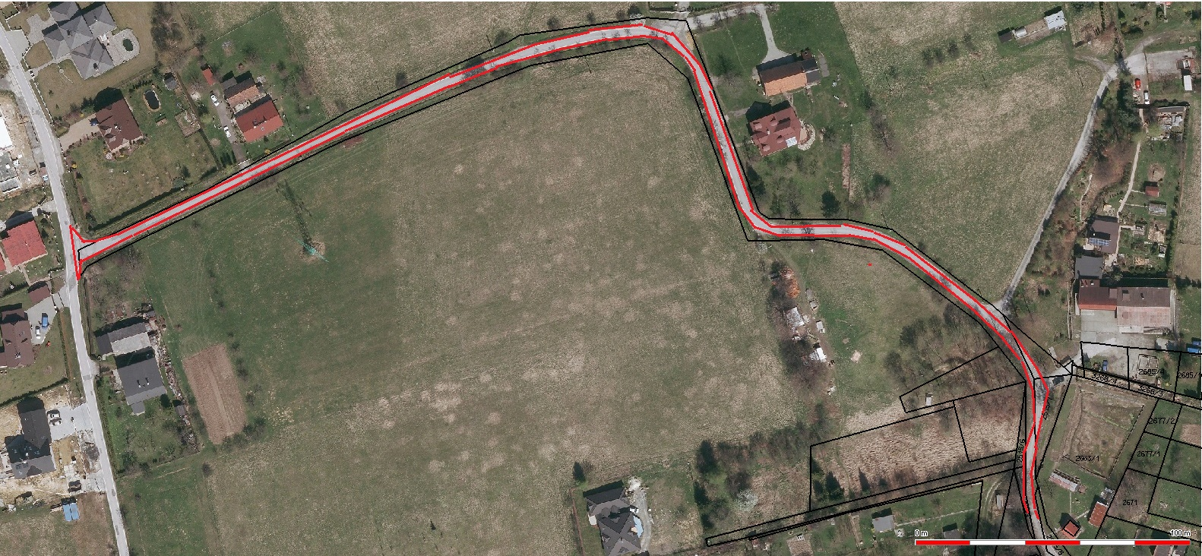

Příloha č. 2
Seznam subdodavatelů

Název veřejné zakázky: | Popis části plnění, kterou hodlá uchazeč zadat subdodavateli | % podíl na plnění VZ
Plošná oprava povrchů místních komunikací ul. Chrpová a U Křížů | Popis části plnění, kterou hodlá uchazeč zadat subdodavateli | % podíl na plnění VZ

Identifikace subdodavatele:
1. | Název:
 | Sídlo:
 | Tel./fax:
 | E-mail:
 | IČO:
 | DIČ:
 | Spisová značka v obch. rejstříku:
 | Osob oprávněná k jednání:

Identifikace subdodavatele:
2. | Název:
 | Sídlo:
 | Tel./fax:
 | E-mail:
 | IČO:
 | DIČ:
 | Spisová značka v obch. rejstříku:
 | Osoba oprávněná k jednání:

Celkový objem subdodávek | %

V Ostravě dne 1. 7. 2016

Za STRABAG a.s. na základě plné moci:

xxxxxxxxxxxxxxxxx xxxxxxxxxxxxxxxxx
…………………………………….. ………………………………
Ing. Jiří Malík Ing. Miroslav Kauer
ředitel oblasti Východ, o.z. Ostrava vedoucí OTÚ oblasti Východ, o.z. Ostrava

